Instalace CURA a import profilů
Instalační soubor je ke stažení na www.vsepro3Dtisk.cz/s/r1podpora
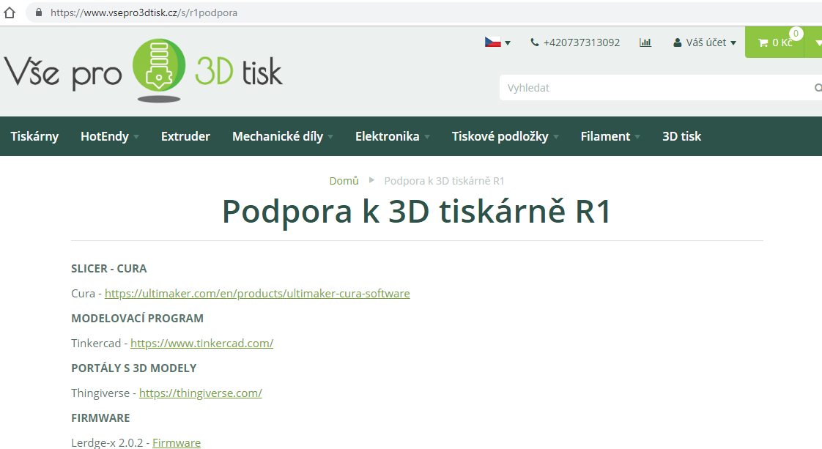

V okně, které se otevře kliknout na tlačítko Download for free.
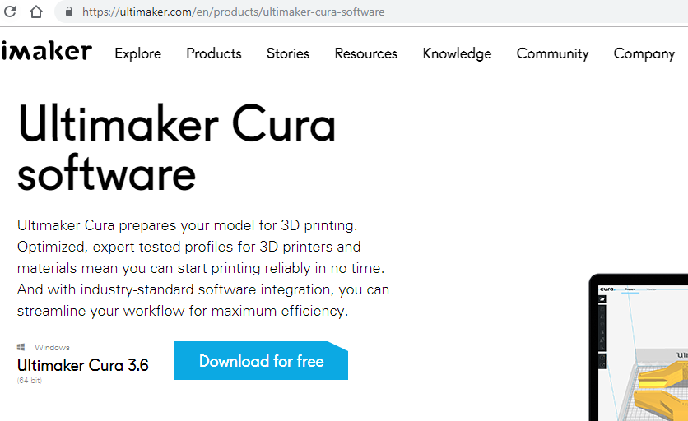

Zvolíme možnost I don´t to share any information a potvrdíme tlačítkem Download.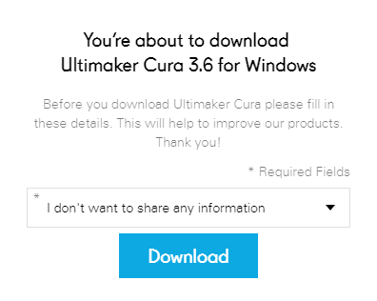
Po stažení souboru do PC se nám spustí instalace.
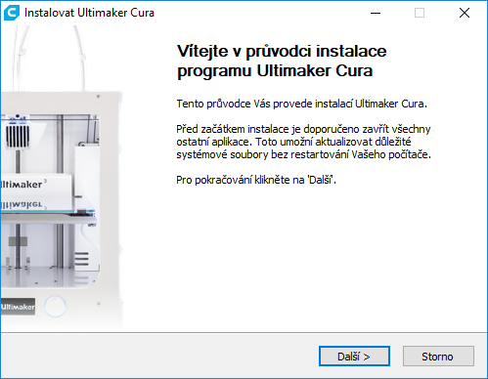
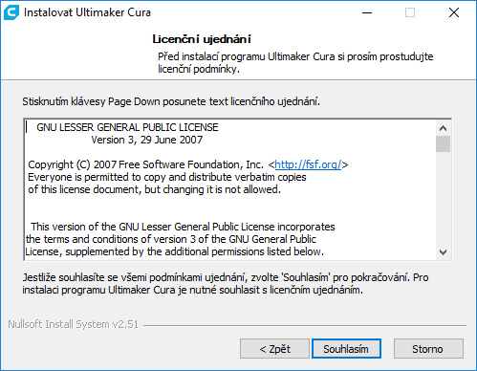
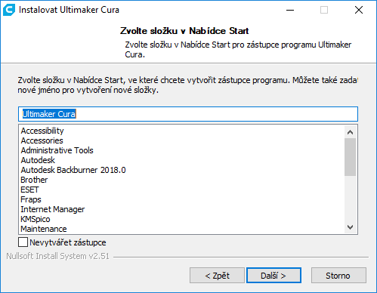
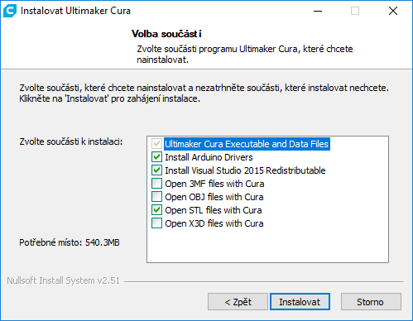
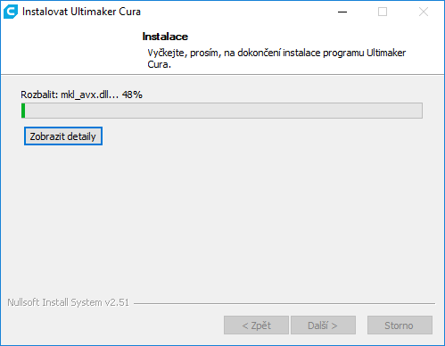
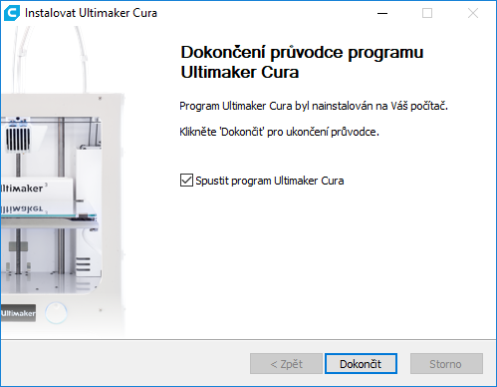

Po spuštění programu se zobrazí okénko k odsouhlasení. Tedy potvrdit tlačítkem I understand and agree.
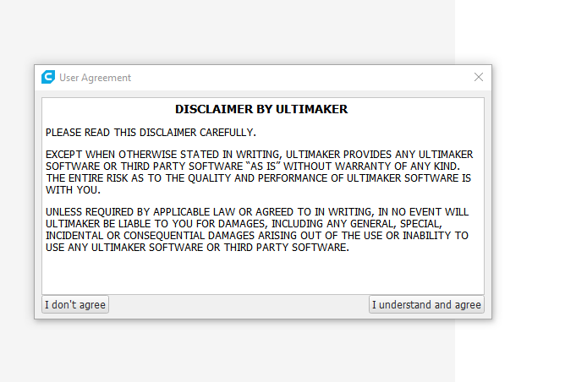
Po potvrzení nám program nabídne možnost přidat tiskárnu.
Zde zvolíme možnost Custom
Vlevo dole je třeba vložit název tiskárny a vpravo dole potvrdíme tlačítkem Add printer.
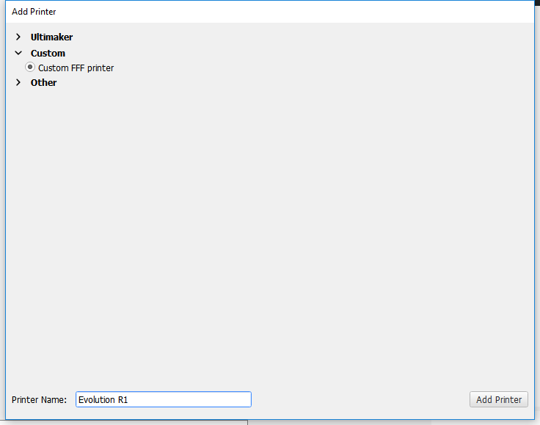

Následně se otevře toto okno.

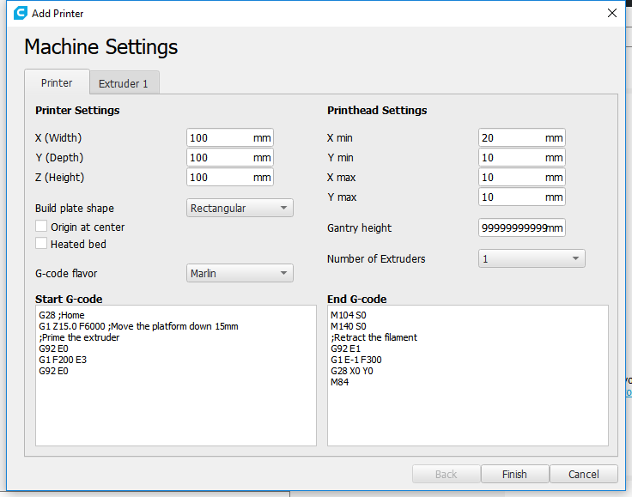

Toto okno je třeba nastavit dle následujícího obrázku – červeně zvýrazněno.
Start G-code:
M201 X1000 Y1000 E600
G28
G29
G92 E0.0
G1 Z0.15
G1 X8.0 F2000
G1 Y10.0 F1000.0
G1 Y100.0 E8.5 F1000.0

End G-code
M104 S0 ; turn off temperature
M140 S0 ; turn off heatbed
M107 ; turn off fan
G1 X0 Y200; home X axis
M84 ; disable motors
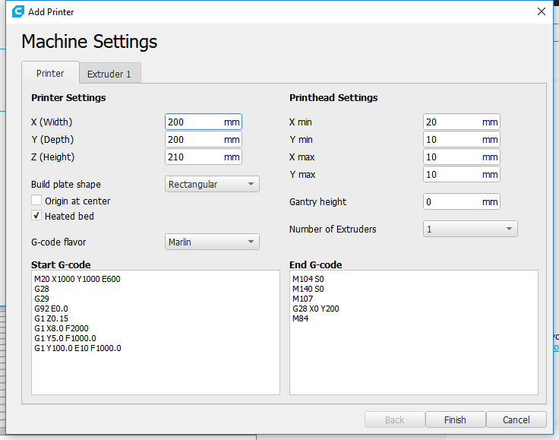

Po nastavení je třeba zkontrolovat údaje na druhé záložce Extruder 1 a případně upravit dle následujícího obrázku:
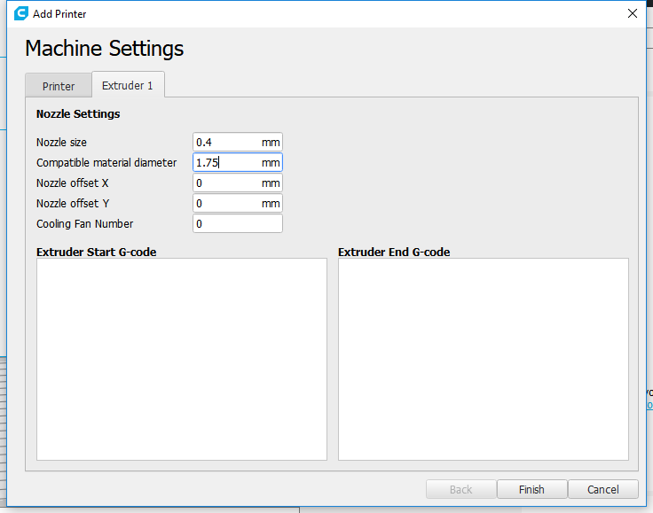

Import profilů:
Pro tisk je třeba naimportovat předpřipravené 3 profily, které jsem pro vás připravili.
Jednotlivé profily si stáhnete na uvedené stránce – viz. začátek dokumentu.
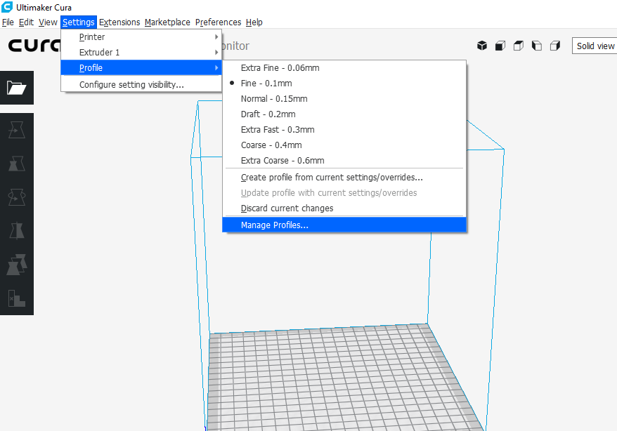

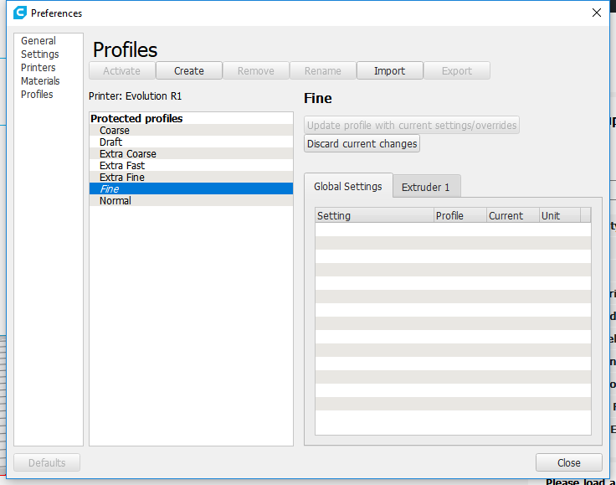
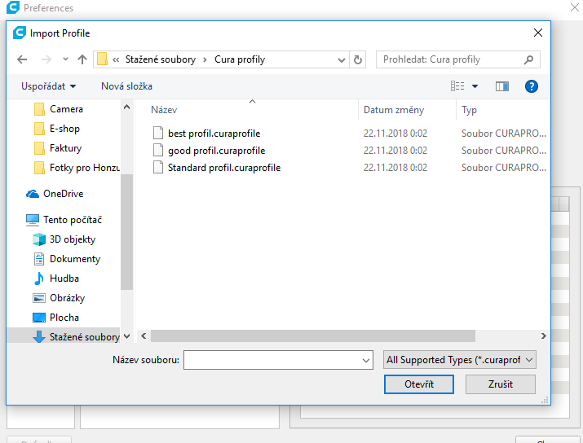
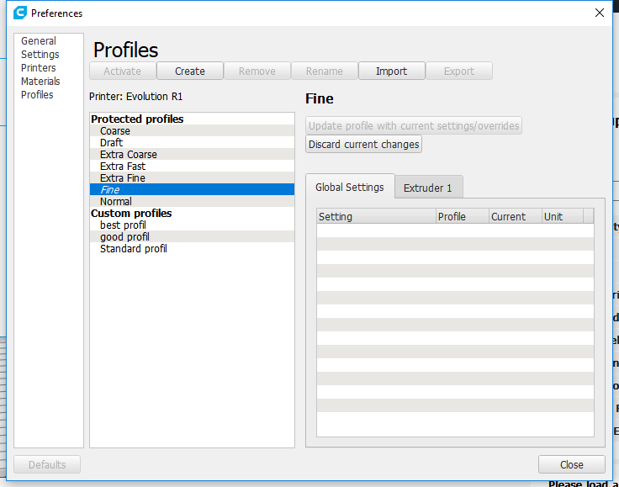
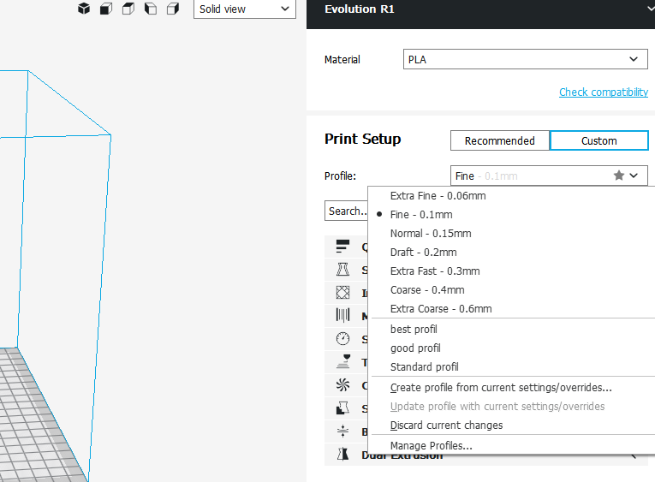
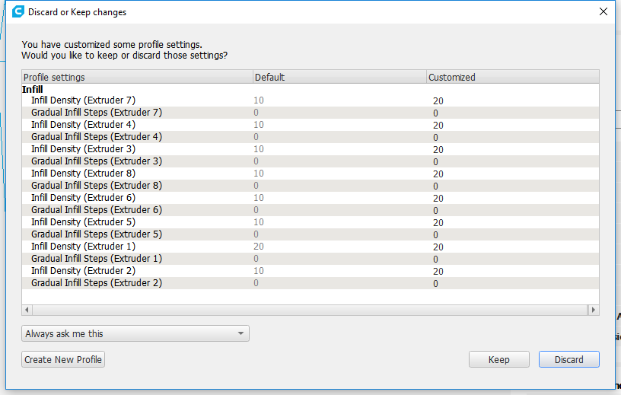
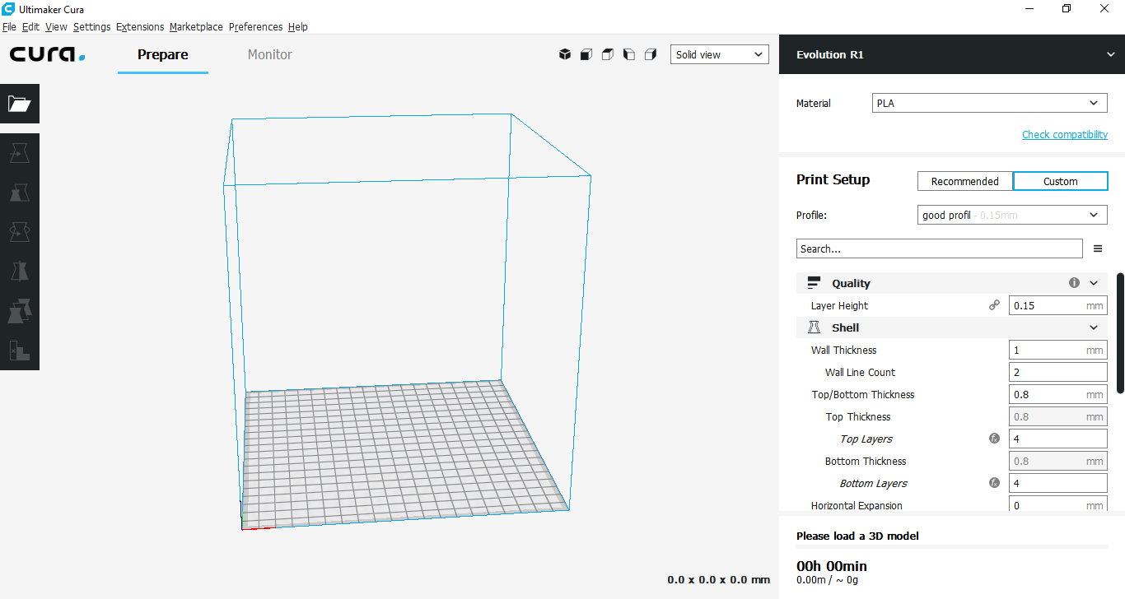
Hotovo. Nyní máme ovládací program Cura nastavený a připravený k práci.

